CENTRO DE EDUCAÇÃO PROFISSIONAL DE VITORIA - CEP VITORIA

IZABELLA NATÁLIA DOS SANTOS BARBOSA SILVA

DOCUMENTO DE ANÁLISE E DESENVOLVIMENTO DE SISTEMAS (DADS)

PLATAFORMA WEB INSTITUCIONAL E SISTEMA DE PRÉ-MATRÍCULA TECHINFO

VITÓRIA DE SANTO ANTÃO - PE 2026

DOCUMENTO DE ANÁLISE E DESENVOLVIMENTO DE SISTEMAS (DADS)

PLATAFORMA WEB INSTITUCIONAL E SISTEMA DE PRÉ-MATRÍCULA TECHINFO

Trabalho prático de aplicação, apresentado como requisito avaliativo da Unidade Curricular UC15: Desenvolver e organizar elementos estruturais de sites , do Curso Técnico em Informática (1200h), Turma 2025.4.6, ministrado no CENTRO DE EDUCAÇÃO PROFISSIONAL DE VITÓRIA - CEP VITÓRIA.

Responsáveis:
Docente:Evandro Vieira dos Santos Vasconcelos
Coordenação Pedagógica: Lucyellen de Souza Albuquerque Oliveira

VITÓRIA DE SANTO ANTÃO - PE 2026

SUMÁRIO
- CAPA E IDENTIFICAÇÃO DO PROJETO
- VISÃO GERAL E CONCEITO (UX - MARCO 1)
- ESPECIFICAÇÃO DE REQUISITOS (LÓGICA & ENGENHARIA)
- DESIGN E INTERFACE — UI/UX (MARCO 2)
- ARQUITETURA TÉCNICA E IMPLEMENTAÇÃO (MARCOS 3 E 4)
- RELATÓRIO DE QUALIDADE E TESTES (MARCO 4)
- ENCERRAMENTO, MÍDIAS E LINKS (MARCO 5)

1. Identificação Do Projeto

TechInfo (Plataforma Web Institucional e Sistema de Pré-Matrícula)
Transforme seu futuro com a Tecnologia. Plataforma voltada à captação e gerenciamento de pré-matrículas para cursos técnicos em Tecnologia da Informação.

2. Visão Geral E Conceito (Ux)

2.1. Problema e Justificativa
O sistema resolve o abandono de cadastros acadêmicos motivado por formulários extensos e burocráticos, além de contornar problemas de acessibilidade visual enfrentados por usuários ao navegar em dispositivos móveis sob luz solar direta. A aplicação atende às demandas da UC15 oferecendo uma plataforma fluida para captação de pré-matrículas em TI.

2.2. Análise de Similares (Benchmarking)
Categoria / Sistema | Pontos Fortes | Pontos Fracos / O que o nosso sistema melhora
Portais Acadêmicos Tradicionais (ex: Senai, ETEC) | Alta densidade de informações institucionais; detalhamento de ementas curriculares. | Formulários de cadastro extensos e burocráticos; baixa conformidade com acessibilidade nativa e baixa fluidez mobile. O TechInfo oferece um fluxo enxuto de inscrição.
Plataformas EAD Modernas (ex: Alura, Rocketseat) | Layouts atraentes voltados para conversão; processo de checkout/cadastro simplificado. | Poluição visual motivada por foco em assinaturas relâmpago, dificultando a busca por turmas presenciais. O TechInfo traz foco total nos cursos presenciais e navegação limpa.

Diferencial de Negócio e Proposta de Valor:
- Fluxo Enxuto de Inscrição: Redução de pontos de atrito no formulário de pré-matrícula.
- Acessibilidade Universal Nativa: Motor de acessibilidade integrado no cabeçalho (Redimensionamento Dinâmico de Fonte e Tema de Alto Contraste).
- Conformidade W3C: Semântica limpa, SEO otimizado e validação sem erros no W3C.

2.3. Mapeamento da Persona e Cenário de Uso
Persona
- Nome: Lucas Almeida
- Idade / Ocupação: 19 anos | Estudante de Ensino Médio / Jovem Aprendiz
- Perfil Tecnológico: Usuário predominantemente mobile-first, necessita de respostas rápidas e consumo prático de dados.
Dores:
Abandona cadastros acadêmicos devido a formulários excessivamente longos; apresenta fadiga visual ao navegar em sites sem ajuste de contraste sob luz solar direta.

Cenário de Uso (User Journey):
Lucas está em deslocamento no transporte público e utiliza seu smartphone para buscar uma especialização técnica em desenvolvimento de software. Ao acessar http://localhost/techinfo/index.html, ele ativa o botão "Contraste" na barra de acessibilidade para neutralizar o reflexo da tela. Navega até a seção #cursos, escolhe "Desenvolvimento Web" e é direcionado via âncora ao formulário #matricula. Preenche quatro campos essenciais (nome, email, telefone, curso-interesse), aciona o envio e recebe a validação imediata do sistema, concluindo a pré-matrícula em menos de dois minutos.

2.4. Fluxo do Usuário (User Flow)
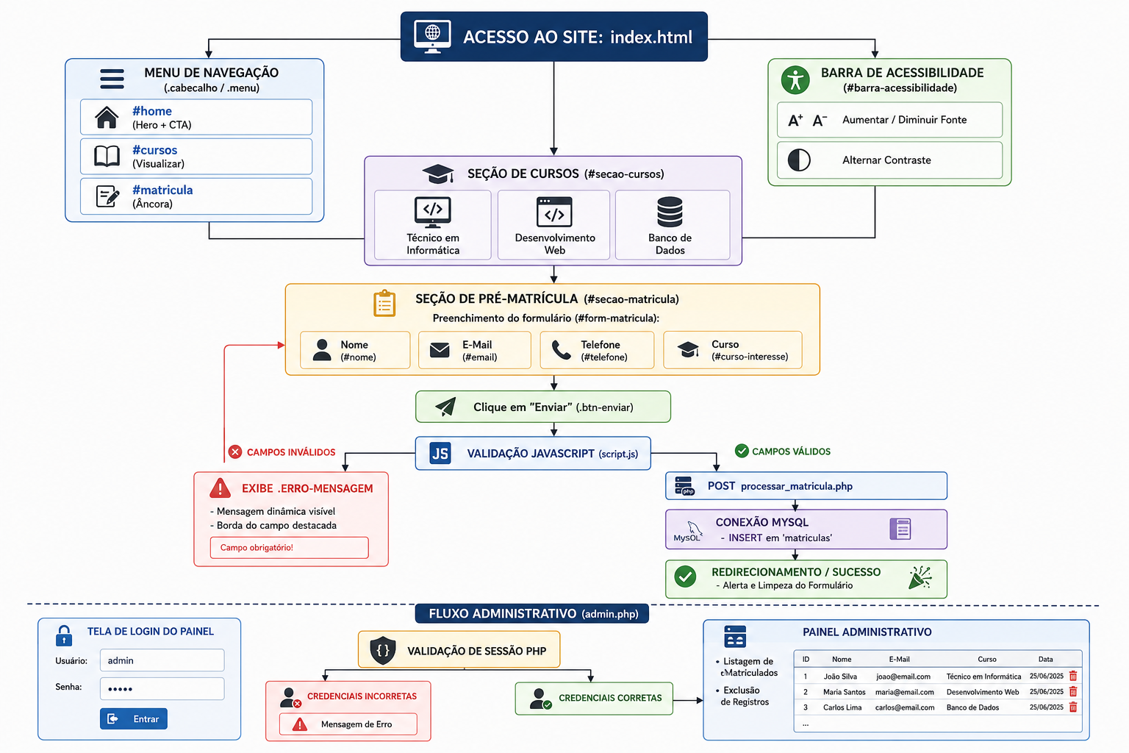

3. Especificação De Requisitos

3.1. Requisitos Funcionais (RF)
- [RF01] O sistema deve permitir o preenchimento e envio do formulário de pré-matrícula com validação dos campos Nome Completo, E-mail, Telefone/WhatsApp e Seleção de Curso.
- [RF02] O sistema deve validar e higienizar os dados do formulário via JavaScript (no Front-End) e via PHP (no Back-End) antes da gravação no banco.
- [RF03] O sistema deve permitir o gerenciamento de registros em um painel restrito (admin.php), realizando consultas (SELECT) e exclusões (DELETE) na base de dados MySQL.
- [RF04] O sistema deve oferecer um controle de autenticação e gerenciamento de sessão PHP para acesso ao painel administrativo.

3.2. Requisitos Não-Funcionais (RNF)
- [RNF01] Responsividade e Adaptabilidade: A interface deve adaptar-se fluentemente a dispositivos móveis, tablets e desktops (Mobile-First) utilizando Flexbox, CSS Grid e consultas de mídia (@media).
- [RNF02] Qualidade e Padrão W3C: O código HTML5 e CSS3 deve estar em conformidade rigorosa com os padrões semânticos e validado perante as ferramentas oficiais do W3C sem erros.
- [RNF03] Acessibilidade Universal (WCAG/WAI-ARIA): O sistema deve fornecer mecanismos nativos de acessibilidade (Redimensionamento Dinâmico de Fonte, Modo de Alto Contraste e atributos aria-*).

4. Interface E Design System (Ui)

4.1. Protótipo / Wireframe
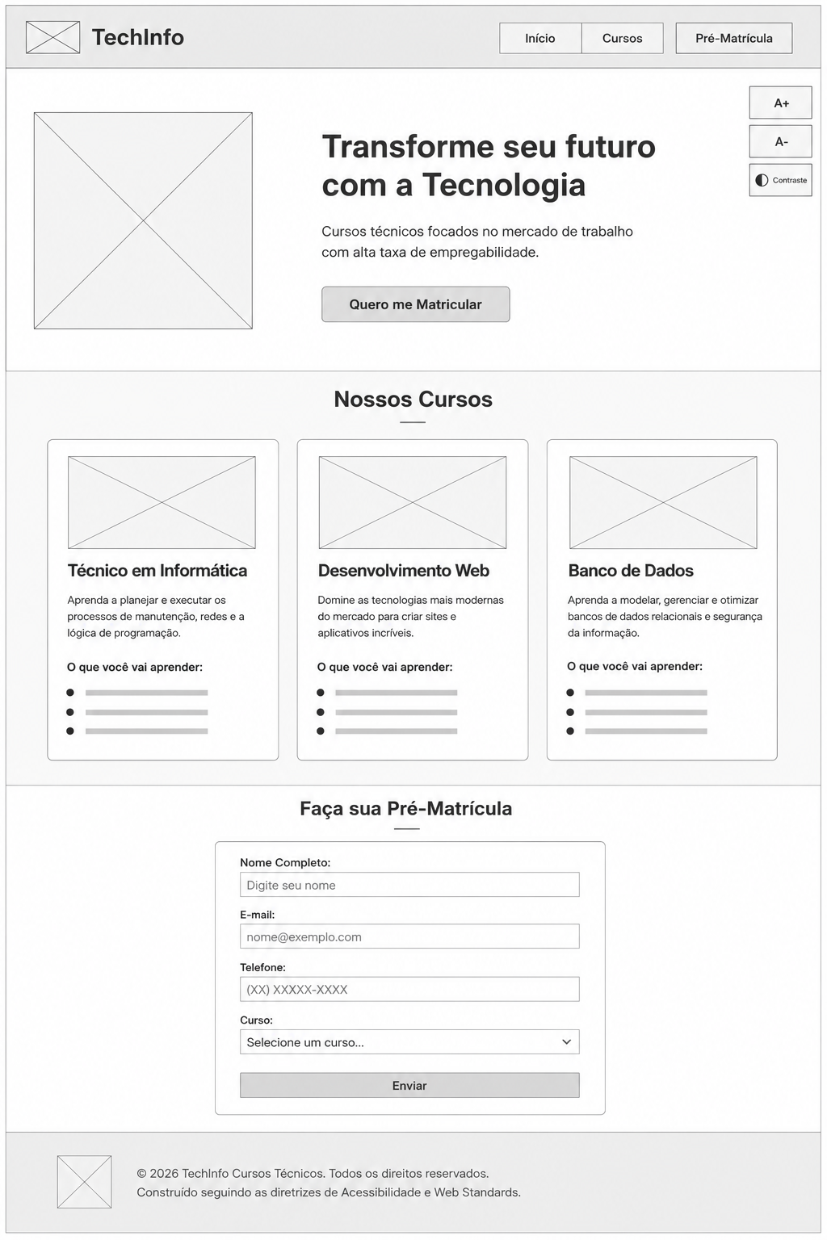

4.2. Guia de Estilo

Marca Institucional
- Logotipo: TechInfo
- Slogan: Transforme seu futuro com a Tecnologia

Paleta de Cores
Função | Código Hex | Nome/Descrição
Cor Primária (Brand) | #0056b3 | Azul Institucional
Cor Secundária (Highlight) | #ffc107 | Amarelo Destaque
Fundo Padrão (Light) | #f8f9fa | Cinza Claro
Texto Primário | #212529 | Grafite Escuro
Alto Contraste (Fundo) | #000000 | Preto Absoluto
Alto Contraste (Texto e Bordas) | #ffff00 | Amarelo Vivo

Tipografia
- Títulos (<h1> - <h6>): 'Inter', sans-serif (Font-weights: 600, 700)
- Corpo de Texto / Formulários: 'Open Sans', sans-serif (Font-weights: 400, 600)

Componentes Visuais Padrão
- Botões: Bordas levemente arredondadas, contraste elevado no estado hover e suporte a foco via teclado.
- Cards de Cursos: Sombra suave (box-shadow), espaçamento interno proporcional (padding) e transição suave ao passar o cursor.
- Barra de Acessibilidade: Fixada no topo com botões para alternar contraste e redimensionar fonte.

5. ARQUITETURA TÉCNICA E IMPLEMENTAÇÃO (MARCOS 3 E 4)

5.1. Stack Tecnológico e Ferramentas
- Front-End: HTML5 Semântico, CSS3 (Variables, Flexbox, Grid, Clamp), JavaScript (ES6+).
- Back-End / Persistência: PHP (Driver PDO / mysqli), Banco de Dados Relacional MySQL (techinfo_db).
- Servidor Local: Stack XAMPP (Servidor HTTP Apache + SGBD MySQL).
- Ferramentas de Desenvolvimento: VS Code, Git / GitHub, W3C Markup & CSS Validators.

5.2. Guia Rápido de Acesso e Mapeamento de Rotas
Para a execução correta, os serviços Apache e MySQL do XAMPP devem estar ativos.
Funcionalidade / Tela | URL de Acesso no Navegador | Descrição e Instruções
Página Principal (Home / Cursos) | http://localhost/techinfo/index.html | Portal institucional do aluno com catálogo de cursos e navegação acessível.
Formulário de Pré-Matrícula | http://localhost/techinfo/index.html#matricula | Âncora direta para a área de envio do cadastro do aluno.
Painel Administrativo (Login) | http://localhost/techinfo/admin.php | Tela de autenticação do administrador (Credenciais: admin / 123456).
Encerramento de Sessão (Logout) | http://localhost/techinfo/admin.php?sair=true | Rota para encerramento de sessão administrativa.
Processador de Matrícula (API/PHP) | http://localhost/techinfo/processar_matricula.php | Endpoint acionado via método POST para inserção de dados no MySQL.

5.3. Integração Back-End e Persistência
- Processamento de Matrícula (processar_matricula.php): Recebe os dados sanitizados via método POST, conecta-se ao MySQL (techinfo_db) e insere o registro na tabela matriculas.
- Painel Administrativo (admin.php): Protegido por autenticação baseada em sessão nativa PHP (session_start()). Permite a visualização em tempo real da tabela de alunos cadastrados e a remoção seletiva de registros via SQL.
6. Relatório De Qualidade E Testes

6.1. Validação W3C

HTML Checker
Fase 1 (Diagnóstico Inicial): O validador apontou alertas pontuais decorrentes de componentes de acessibilidade externos (ex: atributos do plugin VLibras) e adequações necessárias na sequência estrita de cabeçalhos (<h1> ➔ <h6>).
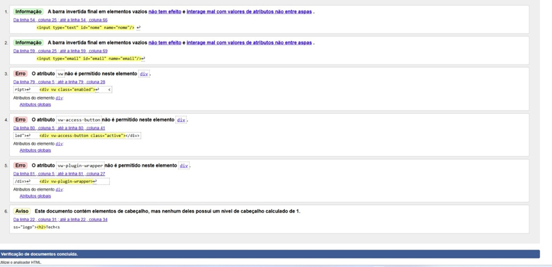
Fase 2 (Resolução e Certificação): Após ajustes semânticos e refatoração de estrutura no código-fonte, o documento obteve aprovação total sem erros ou avisos.
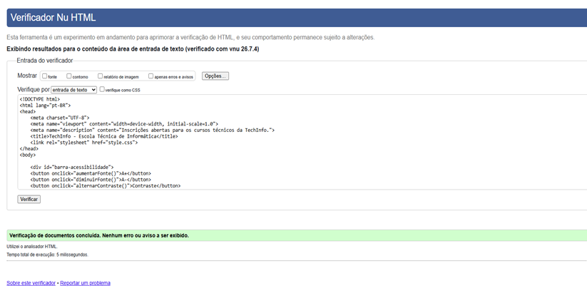

CSS Validator
- O arquivo style.css foi submetido ao validador oficial W3C para CSS Nível 3. A auditoria confirmou total conformidade com zero erros encontrados, assegurando perfeita interoperabilidade entre navegadores.
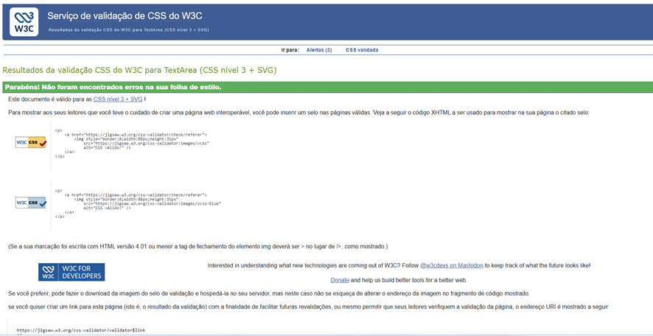

6.2. Testes de Execução e Console (JavaScript)

Validação do Formulário: O script intercepta o evento submit, impede o disparo caso haja campos em branco, aplica máscara ao campo de telefone e destaca as bordas dos campos inválidos (.erro-mensagem).
Console JavaScript: Testes funcionais no navegador e via Live Server demonstraram ausência de erros ou exceções no console de desenvolvimento durante o ciclo de uso.

6.3. Restrições e Desafios Técnicos
Desafio: Conciliar um design focado em alta conversão e responsividade mobile com a inclusão de plugins de acessibilidade sem violar os padrões rígidos de sintaxe da W3C.
Solução: Aplicação de rigor técnico na marcação HTML5 semântica, gerenciamento de temas em CSS puro e uso de manipulação limpa do DOM com JavaScript para garantir a conformidade.

7. ENCERRAMENTO, MÍDIAS E LINKS (MARCO 5)

7.1. Considerações Finais e Conclusão
A implantação do projeto TechInfo atingiu com precisão integral todos os objetivos pedagógicos e técnicos propostos pela Unidade Curricular UC15.
A aplicação reflete as melhores práticas da indústria para o desenvolvimento web moderno: código HTML5 semântico validado perante o W3C, layout responsivo adaptável com suporte a recursos de acessibilidade universal, interatividade client-side fluida e uma estrutura back-end robusta com persistência em banco de dados relacional MySQL. O sistema apresenta-se pronto para homologação e expansão de suas funcionalidades em cenários de produção.

7.2. Links do Projeto e Entregáveis

Link do Repositório Oficial no GitHub: https://github.com/iza8484/techinfo.git

Link do Vídeo de Demonstração (Pitch): https://youtu.be/Oww-DxOKHck

